ỦY BAN NHÂN DÂN HUYỆN GIA LÂM
TRƯỜNG MẦM NON TRUNG MẦU



SÁNG KIẾN KINH NGHIỆM, GIẢI PHÁP
ĐỀ TÀI:
SƯU TẦM THIẾT KẾ CÁC TRÒ CHƠI NHẰM KÍCH THÍCH TÍNH TƯ DUY CHO TRẺ MẪU GIÁO CHO TRẺ 3 – 4 TUỔI TRONG TRƯỜNG
MẦM NON

Lĩnh vực : Giáo dục mẫu giáo
Cấp học : Mầm non
Tác giả : Đỗ Thị Thu Hường
Đơn vị công tác : Trường MN Trung Mầu
Chức vụ : Giáo viên

NĂM HỌC 2023 - 2024
MỤC LỤC

 | NỘI DUNG | Trang
PHẦN I. ĐẶT VẤN ĐỀ |  | 1
 | 1. Lí do chọn đề tài | 1
 | 2. Đối tượng nghiên cứu | 2
 | 3. Phạm vi nghiên cứu | 2
 | 4. Thời gian nghiên cứu | 2
PHẦN II. GIẢI QUYẾT VẤN ĐỀ: |  | 3 - 13
 | 1. Nội dung lí luận | 3
 | 2. Thực trạng vấn đề | 3
 | 3. Các biện pháp đã tiến hành | 5
 | 3.1. Biện pháp 1: Lập kế hoạch sưu tầm, thiết kế trò chơi nhằm kích thích tư duy cho trẻ. | 5
 | 3.2. Biện pháp 2: Sưu tầm, thiết kế các trò chơi kích thích tư duy cho trẻ. | 5
 | 3.3. Biện pháp 3: Sử dụng các trò chơi để tổ chức các hoạt động cho trẻ. | 12
 | 3.4. Biện pháp 4: Phối kết hợp với phụ huynh | 13
 | 4. Hiệu quả sáng kiến | 14
PHẦN III. KẾT LUẬN VÀ KIẾN NGHỊ: |  | 15
- Kết luận |  | 15
- Khuyến nghị |  | 16
PHỤ LỤC:
TÀI LIỆU THAM KHẢO:

PHẦN I. ĐẶT VẤN ĐỀ
1. Lý do chọn đề tài:
Chủ tịch Hồ chí Minh muôn vàn kính yêu của chúng ta, lúc sinh thời đã từng nói: “Non sông Việt Nam có được vẻ vang hay không, dân tộc Việt Nam có được sánh vai với các cường quốc năm châu hay không, chính là nhờ phần lớn vào công học tập của các cháu”. Điều đó khẳng định rằng “Trẻ em là mầm non tương lai của đất nước”, đất nước có giàu mạnh, có phồn vinh hay không là nhờ vào thế hệ trẻ của ngày hôm nay. Chính vì vậy, vai trò của giáo dục là chăm sóc giáo dục trẻ phát triển toàn diện về Đức - Trí - Thể - Mỹ. Trong đó phát triển trí tuệ, tư duy là cần thiết.
Giáo dục ngày nay đề cao xu hướng phát triển tư duy sớm ở trẻ mầm non. Nghĩa là kích thích khả năng tư duy của trẻ theo từng độ tuổi với những hoạt động phù hợp. Dạy tư duy cho trẻ càng sớm, càng mang lại lợi ích trong học tập và cuộc sống. Trẻ lứa tuổi mầm non đang trong thời kỳ phát triển trí não, vì vậy những bài tập giúp phát triển trí não cho trẻ là rất cần.
Vừa học vừa chơi là phương pháp tốt nhất giúp trẻ phát triển khả năng tư duy. Những bài tập thúc đẩy sự phát triển tư duy cho trẻ mẫu giáo sẽ giúp trẻ rèn luyện kỹ năng vận động, sáng tạo và logic. Có thể kể tên một số bài tập như: Tìm hình vẽ; phân loại nhóm; phát hiện sự thay đổi, giống và khác nhau; đoán hình; ghi nhớ nhanh…
Là một giáo viên mầm non trực tiếp chăm sóc và giảng dạy trẻ tôi nhận thấy việc phát triển tư duy cho trẻ ở bất kỳ độ tuổi nào cũng là cần thiết. Tuy nhiên hiện nay, nhiều giáo viên mới chỉ chú trọng đến việc thực hiện đầy đủ kế hoạch và nội dung giáo dục của Bộ, các hoạt động đi sâu phát triển kích thích tư duy cho trẻ còn ít, hoặc là những hoạt động được lặp đi lặp lại nhiều lần, quá quen thuộc nên gây cho trẻ sự nhàm chán, không hứng thú. Hoặc cũng có một bộ phận phụ huynh và giáo viên cũng đang bắt đầu tìm kiếm cách để trẻ có thể phát triển tư duy ngay từ những giai đoạn đầu đời nhưng còn mông lung, chưa định hướng được làm gì, làm như thế nào.
Trên thực tế, tại trường mầm non, giáo viên đã tiến hành tổ chức hoạt động lồng ghép các trò chơi nhằm phát triển tư duy cho trẻ trong các hoạt động khác nhau. Tuy nhiên, thời gian để giáo viên cung cấp kiến thức còn ít, các trò chơi còn khô cứng và thường diễn ra dựa trên hệ thống câu hỏi và trả lời ngắn gọn, tập trung chủ yếu vào đặc điểm, hình dạng nên còn chưa tạo được hứng thú với trẻ. Đặc biệt, các giáo viên còn khó khăn trong việc tìm và lựa chọn các trò chơi mới, sáng tạo nhằm kích tính tính tư duy ở trẻ.
Chính vì vậy, ngay từ đầu năm học 2023 - 2024, khi được Ban Giám hiệu giao nhiệm vụ phụ trách lớp mẫu giáo bé C3 với tổng số 30 trẻ. Tôi đã ấp ủ ý tưởng tìm ra các biện pháp để tạo sự hứng thú, kích thích tư duy của trẻ. Chính vì vậy tôi đã quyết định chọn cho mình đề tài: “Sưu tầm, thiết kế các trò chơi nhằm kích thích tính tư duy cho trẻ mẫu giáo 3 - 4 tuổi trong trường mầm non” để thực hiện trong năm học này.
2. Đối tượng nghiên cứu:
“Sưu tầm, thiết kế các trò chơi nhằm kích thích tính tư duy cho trẻ mẫu giáo 3 - 4 tuổi trong trường mầm non”
3. Phạm vi nghiên cứu:
Trẻ mẫu giáo bé 3 - 4 tuổi lớp C3 - Trường mầm non Trung Mầu.
4. Thời gian nghiên cứu:
Đề tài này được tiến hành nghiên cứu từ tháng 9 năm 2023 đến tháng 3 năm 2024

PHẦN II: GIẢI QUYẾT VẤN ĐỀ

1. Nội dung lý luận

Tư duy chính là quá trình giúp não bộ có thêm nhận thức về thế giới khách quan thông qua các hoạt động thực tiễn. Tư duy của trẻ mầm non chính là quá trình tìm hiểu, nhận thức những đặc điểm mới, những sự liên hệ giữa sự vật, hiện tượng ở thế giới khách quan mà trước đó trẻ chưa biết. Ở trẻ mầm non, các hoạt động tư duy bao gồm hoạt động lý thuyết và các thao tác thực tiễn nhằm định hướng nhận thức.
Sự phát triển tư duy của trẻ được phát triển từ thấp đến cao với các giai đoạn, mang những đặc trưng khác nhau tùy thuộc vào độ tuổi của trẻ. Trẻ 3 - 4 tuổi sự phát triển tư duy đã trở nên được mở rộng hơn, có trật tự hơn mặc dù tư duy đó chưa được chính xác và hoàn thiện, khả năng ghi nhớ và trình bày ý nghĩ chưa rõ ràng, nhanh quên và dần được phát triển.
Ngày nay, cùng với sự phát triển của khoa học kỹ thuật, sự tư duy cùng trí tưởng tượng phong phú là vô cùng quan trọng thúc đẩy sự phát triển tư duy của trẻ. Nhằm giúp trẻ có khả năng tiếp thu với nền khoa học hiện đại, phát triển toàn diện trí tuệ cho trẻ. Điều này là vô cùng cần thiết và mang ý nghĩa xã hội lớn, phải thực hiện kịp thời, chu đáo ngay từ bước đầu. Quá trình phát triển tư duy và hình thành trí tuệ giữ vai trò quan trọng góp phần hình thành và phát triển nhân cách của trẻ ngay từ thời thơ ấu.
Phát triển tư duy cho trẻ không chỉ có vai trò đặc biệt trong việc phát triển tiềm năng lớn của trẻ, mà còn có ý nghĩa quan trọng trong cuộc sống của trẻ. Giúp trẻ nâng cao khả năng hiểu và diễn đạt ngôn ngữ, trừu tượng, khái quát, suy luận, nhận biết, ghi nhớ, phân tích, tổng hợp, so sánh, thay đổi tư duy, tưởng tượng... để trẻ ngày càng thông minh.
2. Thực trạng vấn đề
Trường mầm Trung Mầu được công nhận trường đạt chuẩn Quốc Gia mức độ II, được đầu từ về cơ sở vật chất tương đối đầy đủ và đồng bộ. Năm học 2023 - 2024 tôi được phân công trực tiếp giảng dạy, chăm sóc tại lớp mẫu giáo bé C3, với tổng số trẻ là 30 trẻ; trong đó có 11 trẻ nữ và 19 trẻ nam.
Trong quá trình thực hiện tôi gặp một số thuận lợi và khó khăn sau:
a. Thuận lợi
Ban Giám hiệu luôn quan tâm bồi dưỡng về chuyên môn, phương pháp chăm sóc giáo dục trẻ, thường xuyên dự giờ thăm lớp, kịp thời góp ý, rút kinh nghiệm để nâng cao trình độ chuyên môn của giáo viên.
02 giáo viên trên lớp đều có trịnh độ đại học, nhiệt tình, tâm huyết, yêu nghề và thống nhất quan điểm trong việc tổ chức các hoạt động chăm sóc, giáo dục trẻ.
Giáo viên nắm bắt được tình hình học tập, đặc điểm phát triển của từng trẻ để từ đó lên kế hoạch phù hợp nhất đối với sự phát triển của trẻ ở lớp mình.
Đa số trẻ lớp tôi, thông minh, nhanh nhẹn và có nề nếp ngoan ngoãn và ham tìm tòi, khám phá.
Phụ huynh quan tâm, tin tưởng và nhiệt tình giúp đỡ, có tinh thần phối kết hợp với giáo viên.
b. Khó khăn
Sau một thời gian nghỉ dịch tại nhà, tính cách của một số trẻ còn khá hiếu động, khả năng tập trung kém, khả năng nhận thức của trẻ không đồng đều.
Các trò chơi hướng tới mục đích phát triển tư duy cho trẻ còn ít, chưa phong phú, gây nên sự nhàm chán, không kích thích hứng thú của trẻ.
Phụ huynh của lớp gồm nhiều thành phần khác nhau. Có nhiều phụ huynh quá bận rộn hoặc không quan tâm phối hợp với giáo viên trong việc chăm sóc, giáo dục trẻ.
c. Khảo sát chất lượng đầu năm:
Nhằm nâng cao chất lượng giáo dục, giúp trẻ nắm bắt được kiến thức, khơi gợi khả năng tư duy trẻ. Qua tình hình thực tế của lớp tôi đã thu được kết quả sau:

Bảng 1: Bảng khảo sát trẻ đầu năm khi thực hiện đề tài.

STT | Khả năng tư duy | Tổng số trẻ | Đạt |  | Chưa đạt
STT | Khả năng tư duy | Tổng số trẻ | Số trẻ | Tỷ lệ % | Số trẻ | Tỷ lệ %
1 | Khả năng tập trung | 30 | 13 | 43% | 17 | 57%
2 | Khả năng quan sát | 30 | 14 | 47% | 16 | 53%
3 | Khả năng phán đoán | 30 | 13 | 43% | 17 | 57%
4 | Khả năng ghi nhớ | 30 | 15 | 50% | 15 | 50%
Qua số liệu khảo sát trên, tôi đã trăn trở suy nghĩ và tìm ra các biện pháp để giúp trẻ phát triển khả năng nhận thức, khả năng tư duy trong lĩnh vực phát triển nhận thức.

3. Các biện pháp tiến hành
3.1. Biện pháp 1: Lập kế hoạch sưu tầm, thiết kế trò chơi nhằm kích thích tư duy cho trẻ.
Bất kỳ một công việc nào muốn đạt được thành công cần phải có kế hoạch. Việc lập kế hoạch giống như kim chỉ nam dẫn đến thành công giúp giáo viên có thể hình dung và thực hiện công việc một cách rõ ràng, chủ động và cụ thể. Vậy nên ngay từ đầu năm học để củng cố các kiến thức, giúp trẻ có khả năng quan sát, ghi nhớ và đặc biệt tư duy logic và tư duy hình tượng từ dễ đến khó. Tôi đã lên kế hoạch sưu tầm và thiết kế các bài tập theo tháng như sau:
Kế hoạch sưu tầm, thiết kế trò chơi kích thích tư duy cho trẻ 3 - 4 tuổi
Thời gian | Các dạng trò chơi | Hình thức tổ chức
Thời gian | Các dạng trò chơi | HĐ học | HĐ góc | HĐ chiều
Tháng 9 | Nối cặp | x | x | x
Tháng 10 | Tìm nhóm khác loại |  | x | x
Tháng 11 | Phát hiện điểm khác nhau |  | x | x
Tháng 12 | Mê cung |  | x | x
Tháng 1 | Tìm bóng |  | x | x
Tháng 1 | Tìm nhóm không có quy luật | x | x | x
Tháng 2 | Phát hiện sự vô lý |  | x | x
Tháng 2 | Bù chỗ thiếu | x | x | x
Tháng 3 | Trò chơi Sudoku | x | x | x
Tháng 3 | Xếp hình theo mẫu |  | x | x
Tháng 4 | Số tương ứng | x | x | x
Tháng 4 | Tô màu đối xứng |  | x | x
Xác định rõ ràng được công việc mình cần làm, tôi đã xây dựng các dạng bài cụ thể cho từng tháng. Các tháng tiếp theo ngoài việc hướng dẫn trẻ các trò chơi mới, tôi sẽ tiếp tục cho trẻ thực hiện các trò chơi của tháng trước nhằm tạo sự đa dạng, phong phú về trò chơi cũng như tiếp tục cho trẻ củng cố và rèn luyện nội dung chơi.
3.2. Biện pháp 2: Sưu tầm, thiết kế các trò chơi kích thích tư duy cho trẻ.
Ở lứa tuổi mầm non, hoạt động vui chơi giữ vai trò là hoạt động chủ đạo. Bởi vậy, việc áp dụng các trò chơi để kích thích tư duy cho trẻ là vô cùng cần thiết và hợp lý. Các trò chơi này không chỉ giúp trẻ tiếp thu và củng cố kiến thức một cách tự nhiên mà còn giúp tăng hứng thú, giúp trẻ luôn cảm thấy thoải mái khi học.
Tuy nhiên, muốn sưu tầm, thiết kế được các trò chơi phù hợp và hiệu quả nhất với trẻ đòi hỏi giáo viên phải xác định một số yêu cầu khi sưu tầm, thiết kế
trò chơi kích thích tư duy đó là:
+ Nội dung chơi phù hợp với độ tuổi, được sắp xếp theo mức độ từ dễ đến khó tránh dẫn đến tình trạng trẻ chán nản.
+ Các yếu tố của trò chơi phải hấp dẫn, rõ ràng: Tên trò chơi hay/hấp dẫn, phương tiện chơi sinh động, trò chơi dễ thực hiện.
+ Trò chơi theo hướng mở để đáp các ứng mức độ nhận thức khác nhau.
+ Trẻ tham gia trò chơi vui vẻ, tự do, thoải mái.
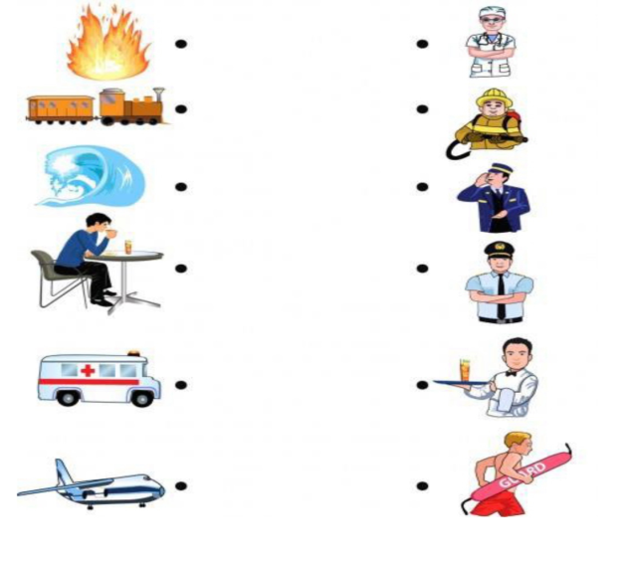
Căn cứ vào mục đích, yêu cầu trên, tôi mạnh dạn sưu tầm, thiết kế các trò chơi giúp trẻ phát triển tư duy theo kế hoạch đề ra. Đây là các dạng trò chơi mà dựa vào đó, giáo viên có thể biến hóa thành nhiều trò chơi khác nhau tùy vào mức độ khó hay dễ để trẻ có thể chơi được. Tuy nhiên trong phạm vi sáng kiến tôi xin phép trình bày một số dạng trò chơi mà trẻ lớp tôi hứng thú nhất. Các trò chơi khác cùng dạng còn lại tôi xin phép trình bày tại phần phụ lục.
3.2.1. Dạng trò chơi: Nối cặp
- Mục đích: rèn kỹ năng quan sát, khả năng tư duy cho trẻ.  - Cách chơi: Bé quan sát tranh và suy nghĩ kỹ sau đó dùng bút nối, người làm việc với nơi làm việc và dụng cụ làm việc. | 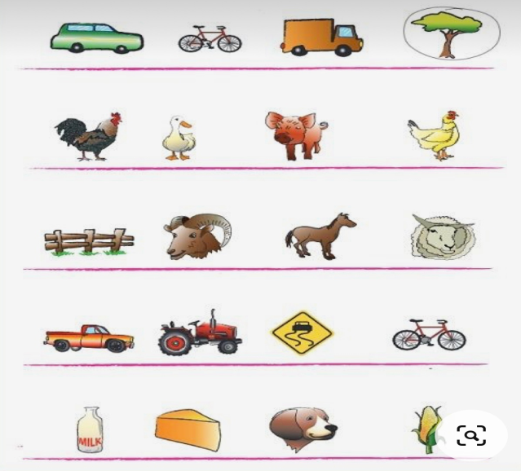
3.2.2. Dạng trò chơi: Tìm nhóm
khác loại.

- Mục đích: Thông qua trò chơi rèn cho trẻ kĩ năng quan sát, khả năng tư duy để tìm ra vật khác loại.
- Cách chơi: Trẻ sẽ quan sát tranh. Sau đó tìm hình ảnh không cùng loại ở mỗi hàng và khoanh tròn vào hình ảnh đó.

3.2.3. Dạng trò chơi: Phát hiện điểm khác nhau.
- Mục đích: Thông qua việc tìm ra đặc điểm khác nhau của 2 bức tranh rèn cho trẻ khả năng quan sát.  - Cách chơi: Giáo viên cung cấp cho trẻ 2 bức tranh rất giống nhau nhưng thực tế lại có một số chi tiết khác nhau giữa 2 bức tranh đó. Nhiệm vụ của trẻ là dùng bút khoanh tròn những điểm khác nhau của 2 bức tranh. Trò chơi này có thể chơi 2 - 3 bạn với nhau xem trong cùng 1 thời gian bạn nào sẽ tìm ra được nhiều điểm khác nhau nhất. | 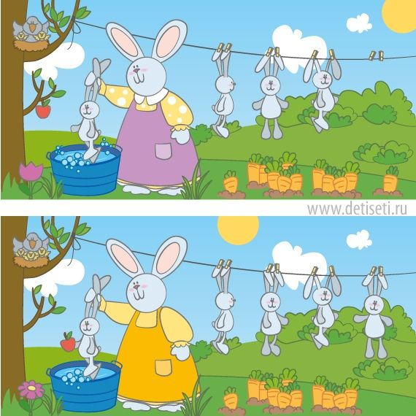
3.2.3 Dạng trò chơi: Mê cung
- Mục đích: Thông qua việc tìm đường di chuyển trong bản đồ mê cung trẻ giúp trẻ định hướng không gian, khả năng tư duy, khả năng ghi nhớ và suy luận để tìm được con đường nào nhanh nhất mà không gặp chướng ngại vật.  - Cách chơi: Để chơi trò chơi này, giáo viên cần chuẩn bị sẵn sàng một chiếc bút màu (hoặc bút chì ), một cục tẩy để trẻ hoàn toàn có thể thuận tiện tẩy đường đi sai. Sau đó, hãy đặt ra cho trẻ câu hỏi đơn thuần như “Các con hãy giúp Khăn Đỏ tìm đường đến nhà bà nhanh nhất mà không gặp chó sói nhé?” Nếu muốn bài tập thêm phần mê hoặc và sinh động, giáo viên hoàn toàn có thể đặt thời gian hoàn thành. | 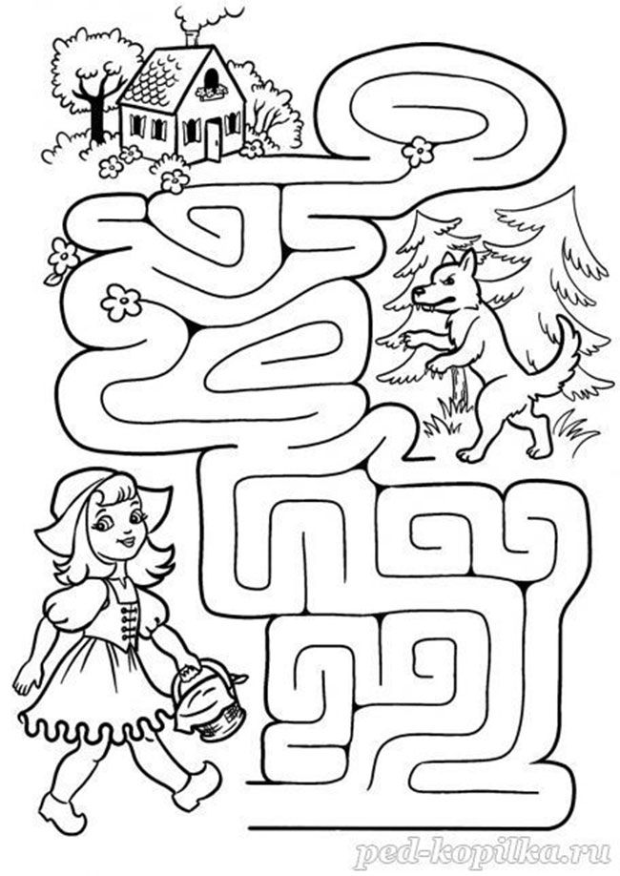
3.2.4. Dạng trò chơi: Tìm bóng.
- Mục đích: Thông qua trò chơi rèn cho trẻ kĩ năng quan sát, khả năng tư duy đẻ tìm bóng nối với hình tương ứng.  - Cách chơi: Nhiệm vụ của trẻ sẽ quan sát tranh tranh suy nghĩ và tìm bóng nối với hình tương ứng ở các tư thế khác nhau. | 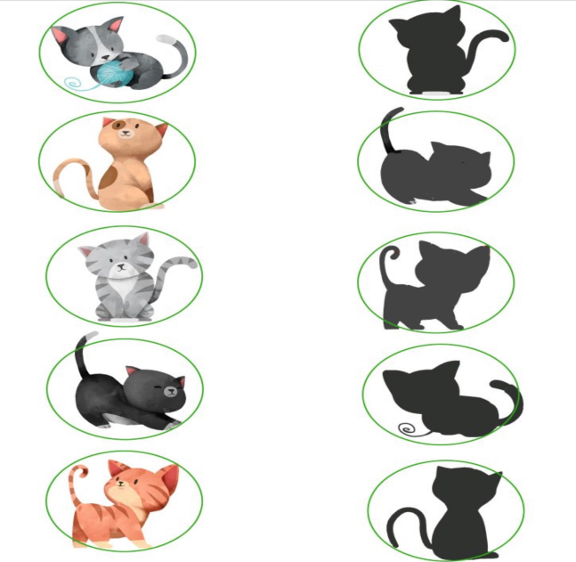
3.2.6. Dạng trò chơi: Tìm nhóm không có quy luật.
- Mục đích: Hướng dẫn trẻ phân tích quy luật sắp xếp đồ vật dựa trên màu sắc, phương hướng và số lượng. Từ đó tìm ra nhóm không có quy luật. Trò chơi giúp nâng cao khả năng phân tích tính quy luật.  - Cách chơi: Bé hãy quan sát kỹ các nhóm, rồi chỉ ra xem nhóm nào sắp xếp không theo quy luật và khoanh tròn nhóm đó. |  | 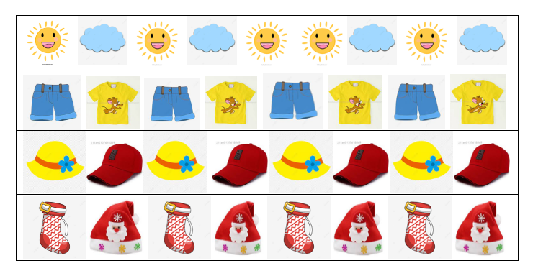
3.2.7. Dạng trò chơi: Phát hiện sự vô lý.
- Mục đích: Rèn cho trẻ khả năng quan sát, ghi nhớ, phân tích và tư duy để có thể nói ra được sự vô lý mà trẻ thấy trong tranh.  - Cách chơi: Trò chơi này thường được chơi theo nhóm hoặc cả lớp chia theo các đội. Trẻ sẽ cùng quan sát tranh và phát hiện ra những điều vô lý có trong bức tranh.  Ví dụ: Chim cánh cụt câu cá trong bể bơi, Bạn trai quàng khăn mùa đông giữa bể bơi. |  | 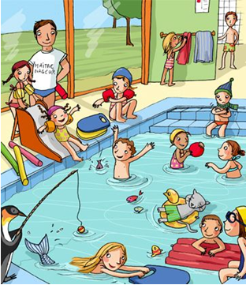

3.2.8. Dạng trò chơi: Bù chỗ thiếu.
- Mục đích: Thông qua trò chơi rèn cho trẻ kĩ năng quan sát, khả năng ghi nhớ để hoàn thành hình còn thiếu.  - Cách chơi: Trẻ sẽ quan sát hình chưa hoàn chỉnh sau đó tìm miếng ghép phù hợp với hình thiếu và nối ghép lại sao cho trùng khít với nhau tạo thành hình hoàn chỉnh. | 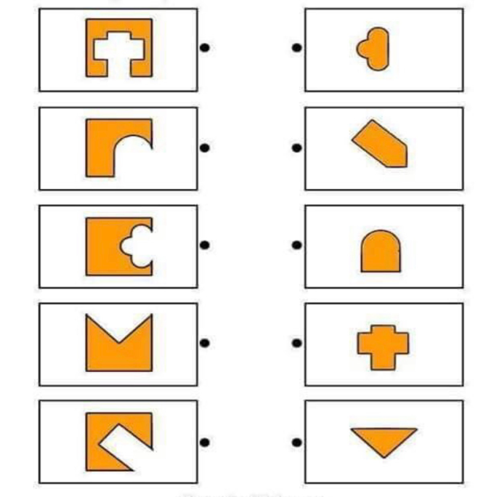
3.2.9. Dạng trò chơi Sudoku.
- Mục đích: Giúp trẻ phát triển khả năng phân tích, suy luận để tìm ra phương án chính xác nhất.  - Cách chơi: Trẻ sẽ quan sát hình vẽ, phân tích sự sắp xếp có trong hình và tìm ra quy luật sắp xếp của các hình đó. Sau đó dùng kéo cắt các hình ở phía dưới để dán vào các ô trống cho đúng quy luật. | 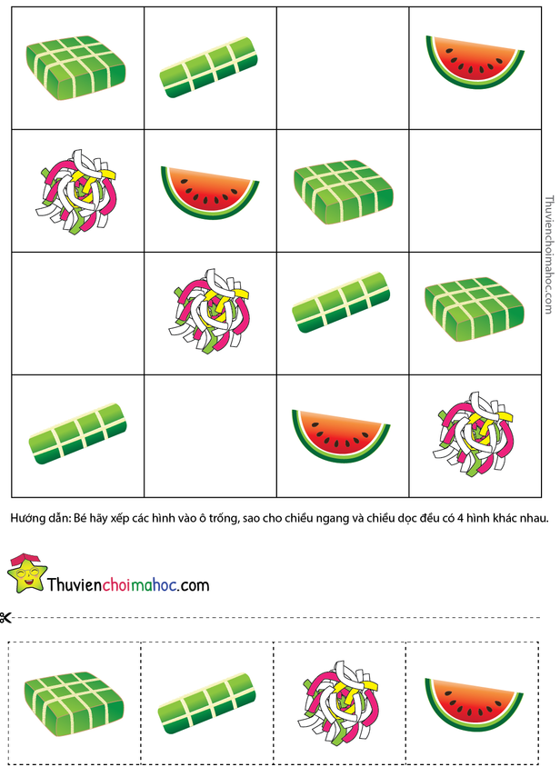

3.2.10. Dạng trò chơi: Xếp hình theo mẫu.
- Mục đích: Thông qua trò chơi rèn cho trẻ kĩ năng quan sát, khả năng ghi nhớ, tư duy để sắp xếp tạo được hình hoàn chỉnh.  - Cách chơi: Trẻ sẽ quan sát tranh tranh mẫu phía dưới, sau đó cắt xếp các hình rời lên phía trên của hình trống để hoàn chỉnh hình giống hình mẫu đã cho. | 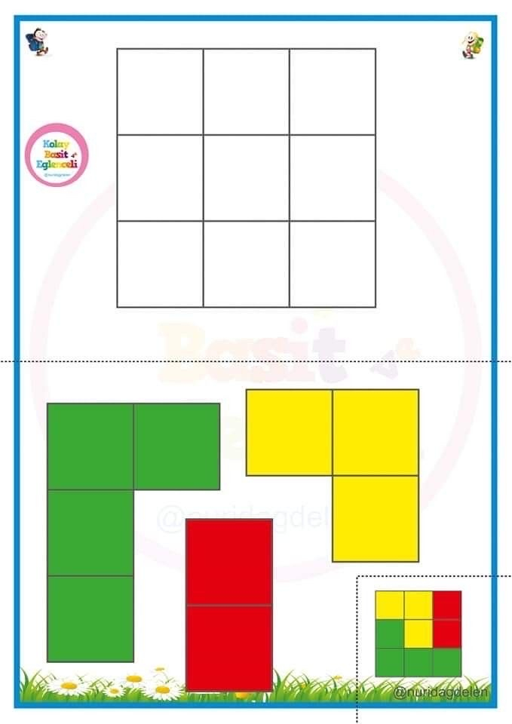
3.2.11. Dạng trò chơi: Số tương ứng.
- Mục đích: Rèn kỹ năng đếm các nhóm và chọn số tương ứng với các nhóm vừa đếm.  - Cách chơi: Giáo viên hướng dẫn trẻ đếm số lượng ở các nhóm sau đó yêu cầu trẻ nối hoặc khoanh số  (Tùy theo từng bài tập) với số lượng các nhóm tương ứng. | 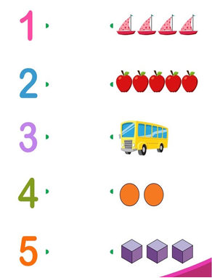

3.2.12. Dạng trò chơi: Tô màu đối xứng.
- Mục đích: Rèn cho trẻ khả năng quan sát, ghi nhớ, đếm để tô được màu đối xứng cho bức tranh.  - Cách chơi: Mỗi trẻ có một bức tranh dạng Pixcel, bức tranh đã được tô 1 nữa bằng những màu sắc khác nhau. Nhiệm vụ của trẻ là phải tô màu nửa bức tranh còn lại sao cho bức tranh đó đối xứng màu sắc giữa 2 nửa bức tranh. | 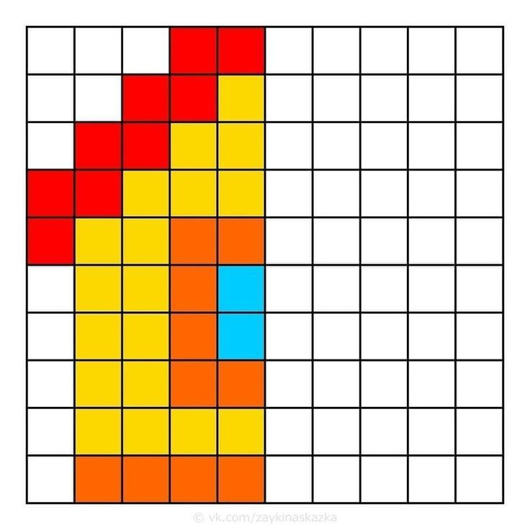

Sau khi áp dụng biện pháp này tôi đã sưu tầm và thiết kế được 36 trò chơi cho trẻ phát triển tư duy với 12 dạng bài khác nhau. Các trò chơi có từ dễ đến khó, giáo viên có thể lựa chọn các trò chơi cho phù hợp với khả năng của trẻ.

3.3. Biện pháp 3: Sử dụng các trò chơi để tổ chức các hoạt động cho trẻ.
Đảm bảo nguyên tắc: “Học đi đôi với hành” trong suốt thời gian cả ngày của trẻ ở trường mầm non giáo viên có đủ điều kiện hướng dẫn trẻ làm các bài tập với các hình thức khác nhau nhằm phát triển khả năng quan sát cũng như sự tư duy logic ở trẻ. Sau khi sưu tầm, thiết kế các trò chơi phát triển tư duy cho trẻ, căn cứ vào kế hoạch mà giáo viên có thể tổ chức cho trẻ chơi trong các hoạt động khác nhau như: Hoạt động học, hoạt động góc hay hoạt động chiều… Giúp củng cố, làm sâu sắc hơn những kiến thức mà trẻ đã học trên lớp. Qua các trò chơi tư duy trẻ rất hứng thú tham gia và hoàn thành các bài tập với kết quả cao.
* Hoạt động học: Ngoài các kiến thức đã cung cấp tới trẻ trong hoạt động học, qua phần củng cố và luyện tập tôi cho trẻ thực hiện các bài tập tư duy trên giấy, trên máy đã giúp trẻ khắc sâu các kiến thức đã học.
Ví dụ: Ở hoạt động học nhận biết phân biệt hình vuông, tròn, tam giác chữ nhật, trẻ phân biệt được các hình qua đặc điểm riêng của từng hình. Bởi vậy ở phần luyện tập và củng cố tôi sử dụng các bài tập tư duy cho trẻ tìm và nối hình tương ứng với hình học, qua đây trẻ nhận biết được hình và đặc điểm của từng hình.
* Hoạt động góc: Trong các giờ hoạt động góc trẻ lựa chọn các góc chơi yêu thích. Ở góc học tập, trẻ được chơi được học với các bài tập tư duy. Tôi luôn sưu tầm thiết kế các bài tập sát với ngân hàng nội dung để trẻ được học mà chơi giúp trẻ tăng khả năng tư duy và một lần nữa củng cố các kiến thức trẻ đã học.
* Hoạt động chiều: Tôi lựa chọn thời gian vào thứ tư hằng tuần để tổ chức cho cả lớp làm các bài tập tư duy. Tôi hướng dẫn, gợi mở trẻ tìm ra được kết quả của mình sau đó trình bày trước lớp. Qua đây tôi thấy được khả năng tư duy của từng trẻ trong lớp.
Sau khi áp dụng biện pháp này trẻ lớp tôi rất thích thú khi tham gia vào các hoạt động ở lớp. Tôi thấy khả năng quan sát, ghi nhớ và tư duy của trẻ được nâng lên rõ rệt.

3.4. Biện pháp 4: Tuyên truyền phối hợp với phụ huynh học sinh cho trẻ thực hiện.
Phụ huynh đóng một vai trò thiết yếu và không thể thiếu trong việc chăm sóc và giáo dục trẻ. Đồng thời, phụ huynh là người hợp tác cần thiết nhất trong mọi kế hoạch, hoạt động phát triển giáo dục của nhà trường. Họ chính là người gần trẻ nhất, hiểu trẻ nhất vì là người luôn chăm sóc và gần gũi trẻ. Hơn ai hết, các bậc phụ huynh là những người mong đợi sự phát triển của con mình về mọi mặt trong đó có mặt phát triển nhận thức. Vì vậy trong bất kỳ hoạt động giáo dục nào cũng cần có sự phối hợp của phụ huynh.
Giáo viên có thể phối kết hợp với phụ huynh qua nhiều hoạt động như vào giờ đón, trả trẻ để giúp cả 2 bên nắm bắt được tình hình và khả năng của trẻ, từ đó giúp giáo viên có thể lựa chọn, thiết kế các trò chơi phù hợp với trẻ.
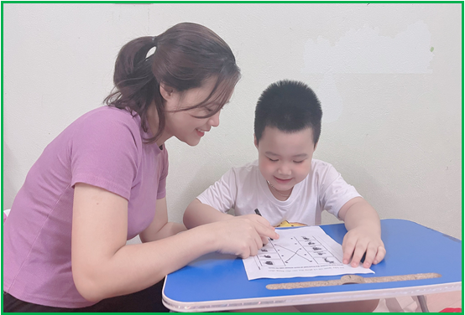
Sau khi đã sưu tầm và thiết kế được hệ thống trò chơi nhằm phát triển tư duy cho trẻ, ngoài việc tổ chức cho trẻ trong các hoạt động trên lớp, tôi tiến hành gửi các trò chơi đó theo từng tháng lên nhóm Zalo cùng hướng dẫn phụ huynh cách chơi để phụ huynh có thể in ra và rèn trẻ ở nhà. Đây là một hình thức tốt giúp phụ huynh có thêm nguồn tư liệu để cùng học với trẻ tại nhà. Hơn thế nữa, qua việc gửi bài về cho phụ huynh, tôi có thể nhận lại được một số ý kiến đóng góp của phụ huynh nhằm chỉnh sửa và bổ xung cho hệ thống trò chơi tư duy của mình hoàn thiện hơn.
Sau một thời gian thực hiện áp dụng các biện pháp trên trẻ lớp tôi có nhiều tiến bộ, khả năng tập trung, quan sát, ghi nhớ và phán đoán được nâng cao. Trẻ mạnh dạn trong giao tiếp, tích cực tư duy, thích tìm hiểu cái mới.

4. Hiệu quả của sáng kiến

Sau một năm thực hiện đề tài: “Sưu tầm, thiết kế các trò chơi nhằm kích thích tính tư duy cho trẻ mẫu giáo 3 - 4 tuổi trong trường mầm non” tôi đã thu được những kết quả sau:
* Đối với trẻ:
Trẻ lớp tôi đạt được những kết quả tiến bộ, rất đáng khích lệ. Kết quả cụ thể như sau:

Bảng 2: Bảng khảo sát trẻ cuối năm sau khi thực hiện đề tài
STT | Khả năng tư duy | Tổng số trẻ | Đầu năm |  | Cuối năm
STT | Khả năng tư duy | Tổng số trẻ | Đạt | Chưa đạt | Đạt | Chưa đạt
1 | Khả năng tập trung | 30 | 13 = 43% | 17 = 57% | 27 = 90% | 3 = 10%
2 | Khả năng quan sát | 30 | 14 = 47% | 16 = 53% | 28 = 93% | 2 =  7%
3 | Khả năng phán đoán | 30 | 13 = 43% | 17 = 57% | 26 = 87% | 4 = 13%
4 | Khả năng ghi nhớ | 30 | 15 = 50% | 15 = 50% | 27 = 90% | 3 = 10%

Trẻ có sự chuyển biến rõ rệt, trẻ hứng thú hơn, tương tác tốt hơn trong các hoạt động.
Trẻ tự tin tham gia vào các hoạt động của trường lớp. Trẻ có khả năng ghi nhớ, phán đoán, so sánh, phân tích tốt hơn. 90% trẻ đã đạt được những điều kiện phát triển tư duy cần thiết phù hợp với độ tuổi.
* Đối với giáo viên:
Qua quá trình nghiên cứu, bản thân tôi trau dồi được những kiến thức, kĩ năng để dạy trẻ phát triển tư duy.
Có thêm nhiều kinh nghiệm trong công tác giáo dục, tự tin hơn khi thực hiện các hoạt động phát triển tư duy cho trẻ. Khả năng ứng dụng thông tin được nâng cao trong việc thực hiện chương trình giáo dục, chăm sóc trẻ. Tôi đã xây dựng được 36 bài tập phát triển tư duy với 12 dạng bài khác nhau.
* Đối với phụ huynh:
Phụ huynh hưởng ứng, thường xuyên trao đổi, cùng phối kết hợp với giáo viên để cùng phát triển tư duy cho trẻ và rất tin tưởng cô giáo bởi vì họ nhận thấy sự tiến bộ rõ rệt của con mình.
Một số phụ huynh trước đây có sự giáo dục khập khiễng, trống đánh xuôi, kèn thổi ngược, không cho con làm những những việc mà giáo viên giao cho trẻ thực hiện khi về nhà, thì nay đã nhận thức được vấn đề, họ đã rất nhiệt tình phối hợp và rất yên tâm khi đưa con đến lớp.

PHẦN III. KẾT LUẬN VÀ KHUYẾN NGHỊ
1. Kết luận
Qua quá trình nghiên cứu thực tế ở lớp tôi đã rút ra cho mình những bài
học bổ ích giúp tôi có nhiều kinh nghiệm hơn khi lên lớp. Điều quan trọng đầu
tiên đối với trẻ là chuẩn bị tri thức cho trẻ, kết hợp với việc soạn giáo án đầy đủ, sáng tạo và có thủ thuật lên lớp.
Xây dựng thiết kế nội dung hoạt động, nội dung tích hợp nhẹ nhàng,
không gò ép. Luôn tạo cho trẻ bầu không khí thoải mái, dân chủ khi tham gia vào các hoạt động. Khuyến khích những trẻ mạnh dạn, có khả năng tư duy, nêu những thắc mắc về vấn đề trẻ đang quan sát, tìm hiểu. Động viên và khen ngợi trẻ có những suy nghĩ thông minh, tạo điều kiện cho trẻ nhận xét và bổ xung câu trả lời của các bạn.
Với vốn kiến thức, kỹ năng sư phạm tôi luôn là người dẫn dắt trẻ đi từng bước bằng cả sự nhiệt tình và lòng yêu nghề của mình. Trong quá trình giảng dạy tôi luôn quan tâm đến khả năng của từng trẻ để có biện pháp giáo dục phù hợp, động viên khích lệ trẻ kịp thời, tạo cho trẻ cảm giác tự tin, thoải mái và đạt hiệu quả cao trong giờ học.
Bản thân luôn trau dồi học hỏi, tự tu dưỡng bản thân, luôn tìm tòi sáng tạo cái mới để áp dụng vào việc chăm sóc giáo dục trẻ.
Phối hợp thường xuyên với cha mẹ trẻ trong việc chăm sóc giáo dục trẻ. Thường xuyên tiếp cận với các thông tin, nghiên cứu tài liệu, kiến thức phù hợp với khả năng nhận thức của trẻ.
Có thể đề tài sáng kiến kinh nghiệm: “Sưu tầm, thiết kế các trò chơi nhằm kích thích tính tư duy cho trẻ mẫu giáo 3 - 4 tuổi trong trường mầm non” của tôi chỉ là một trong những vô vàn những sáng kiến của các bạn đồng nghiệp. Nhưng tôi nhận thấy khi thực hiện những biện pháp trong sáng kiến của tôi nêu trên cũng đem lại một số hiệu quả nhất định cho bản thân, các bạn đồng nghiệp và cho trẻ... Việc tổ chức cho trẻ tích cực tư duy thông qua các bài tập đơn giản nhưng quen thuộc có hiệu quả cao đối với sự phát triển tư duy của trẻ ở trường mầm non.
Thông qua sáng kiến này tôi tự nhận thấy mình cần tìm ra nhiều biện pháp hơn nữa để tạo thích thú cho trẻ, tích cực tham gia hoạt động nhằm phát triển tư duy hơn nữa.
Bản thân tôi đã nhận thức sâu sắc được điều đó nên hy vọng mình sẽ góp một chút công sức bé nhỏ nào đó vào công tác giáo dục mầm non. Vì vậy, tôi rất mong được sự góp ý của ban thi đua cũng như các bạn đồng nghiệp để sáng kiến kinh nghiệm của tôi được hoàn thiện hơn.

2. Khuyến nghị
* Đối với phòng giáo dục:
Tổ chức tập huấn bồi dưỡng giáo viên về nội dung tích cực phát triển tư duy cho trẻ trong hoạt động hàng ngày.
Đầu tư kinh phí để tạo môi trường phong phú cho trẻ trải nghiệm, giúp trẻ phát triển tích cực tư duy.
* Đối với Ban Giám hiệu:
Xây dựng nội dung các bài học nhỏ thống nhất với chủ đề lớn, tạo cho trẻ cái nhìn cảm quan bằng hình ảnh, sở thích theo lứa tuổi.
Thường xuyên tổ chức cho trẻ các hoạt động tham quan, trải nghiệm để giúp trẻ thêm năng động và rèn luyện tính tư duy sáng tạo của trẻ.
Ban giám hiệu tạo điều kiện cho giáo viên trong trường được đi kiến tập, tham quan, dự các lớp tập huấn ở các cơ sở giáo dục mầm non khác để giáo viên có cơ hội học hỏi thêm nhiều kinh nghiệm và các hình thức tổ chức các hoạt động học tập và vui chơi cho trẻ.
Hướng dẫn, khuyến khích giáo viên tích cực nghiên cứu, sáng tạo thêm nhiều học liệu mới, nhiều hoạt động mới, hấp dẫn và có hiệu quả để phục vụ cho công tác giáo dục trẻ.
Trên đây là: “Sưu tầm, thiết kế các trò chơi nhằm kích thích tính tư duy cho trẻ mẫu giáo 3 - 4 tuổi trong trường mầm non”. Rất mong sự đóng góp của các cấp lãnh đạo và các đồng nghiệp để đề tài nghiên cứu của tôi được hoàn thiện hơn.
Tôi xin chân thành cảm ơn!

PHỤ LỤC
MỘT SỐ BÀI TẬP PHÁT TRIỂN TƯ DUY CHO TRẺ 3 - 4 TUỔI

- Dạng trò chơi mê cung:
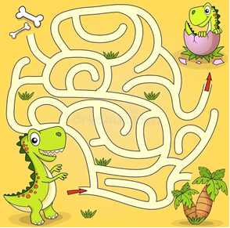 | 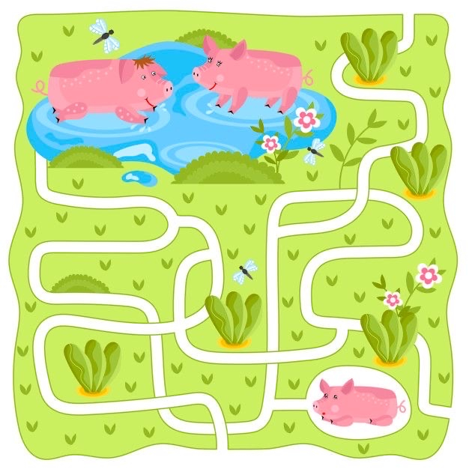

2. Dạng trò chơi: Tìm điểm khác nhau.
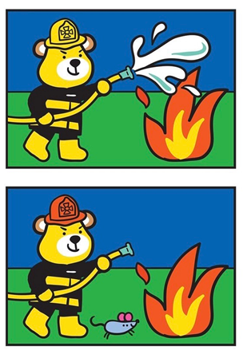 | 
3. Dạng trò chơi: Nối cặp.

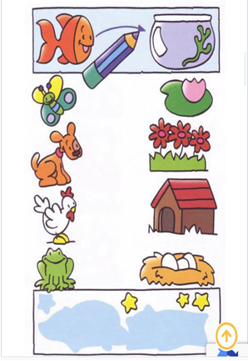 | 
4. Dạng trò chơi: Tìm bóng.

 | 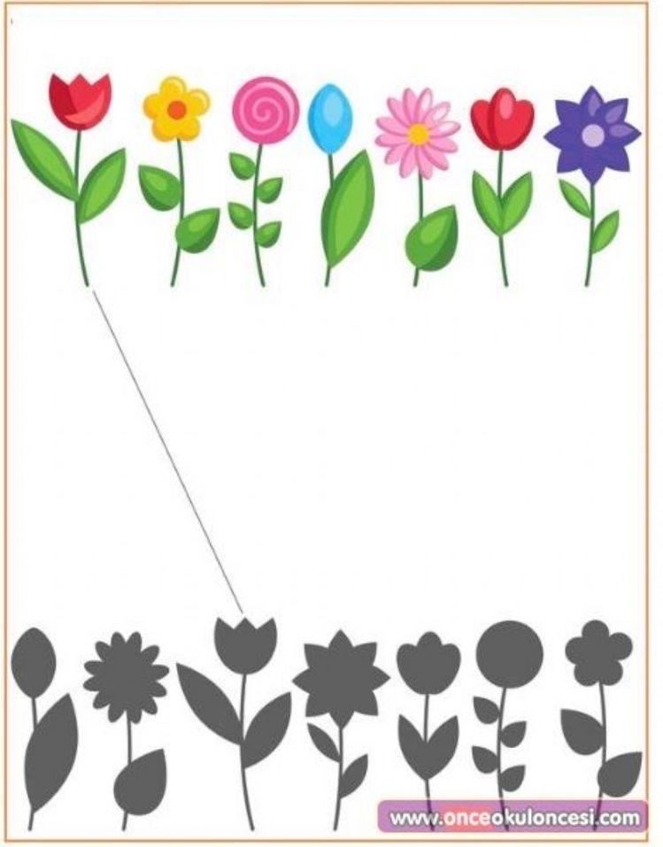
  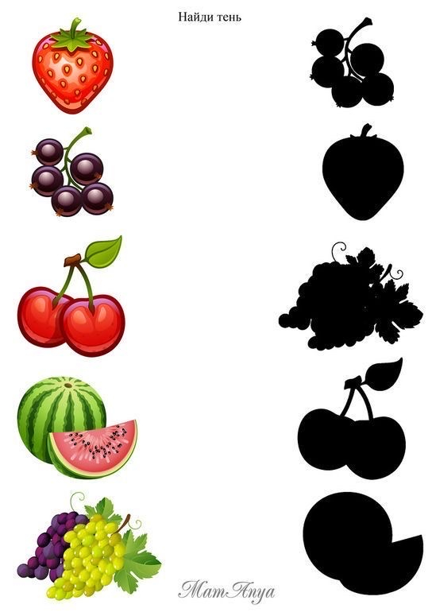

5. Dạng trò chơi: Tìm nhóm khác loại.

 | 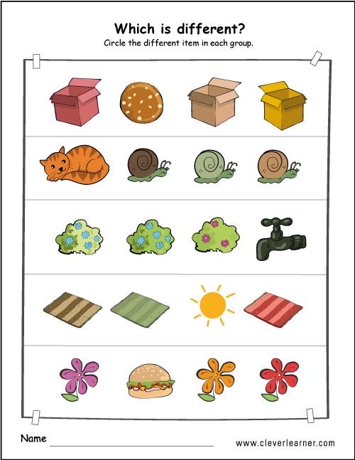
  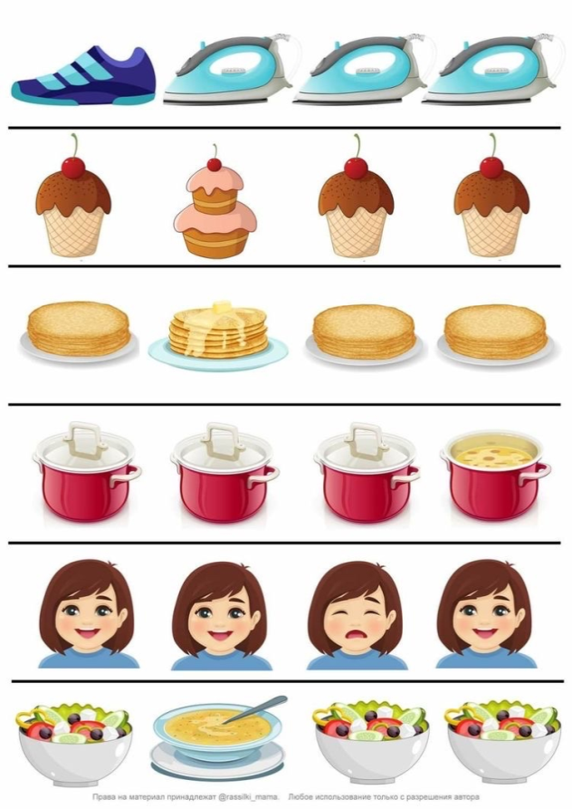
6. Dạng bài: Tìm nhóm không có quy luật.
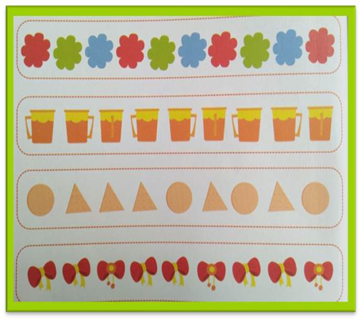 | 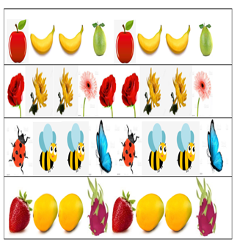
7. Dạng trò chơi: Phát hiện sự vô lý.

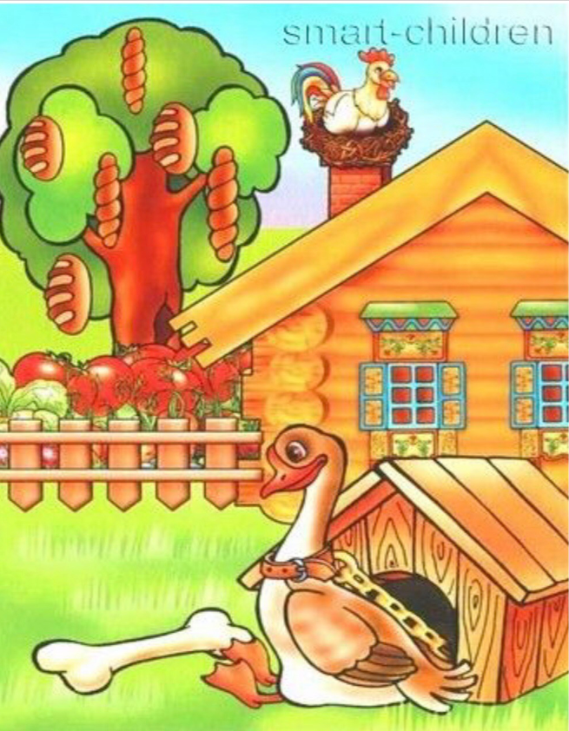 | 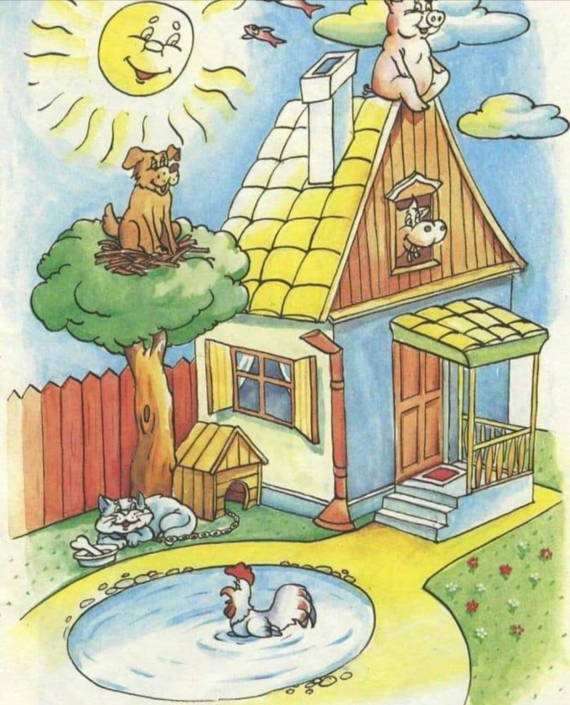

8. Dạng trò chơi: Bù chỗ thiếu.
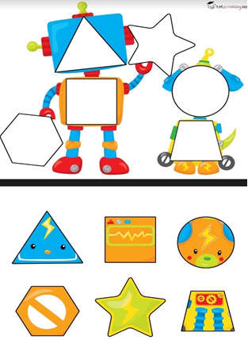 | 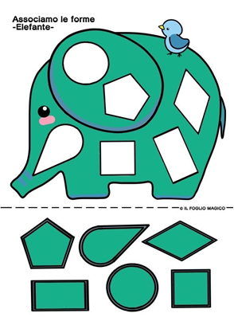

9. Dạng trò chơi: Sudoku.

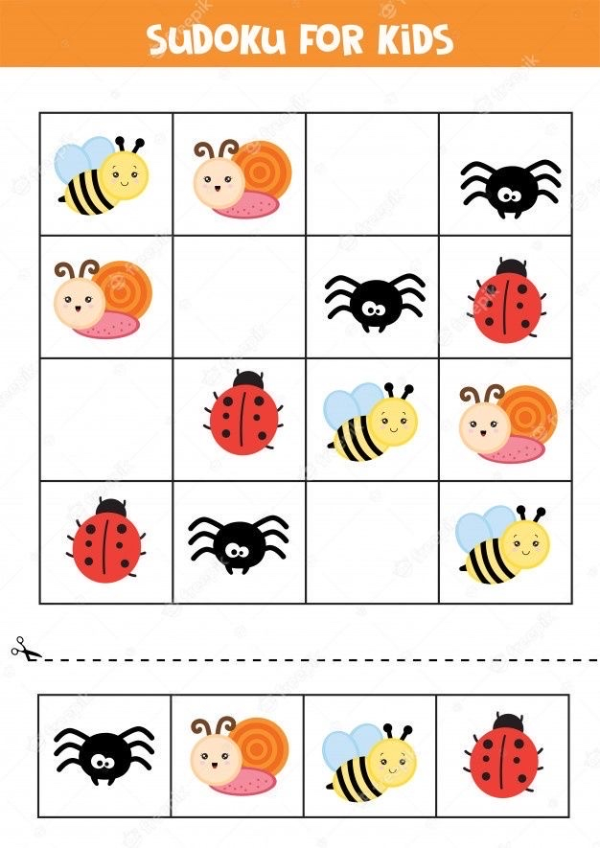 | 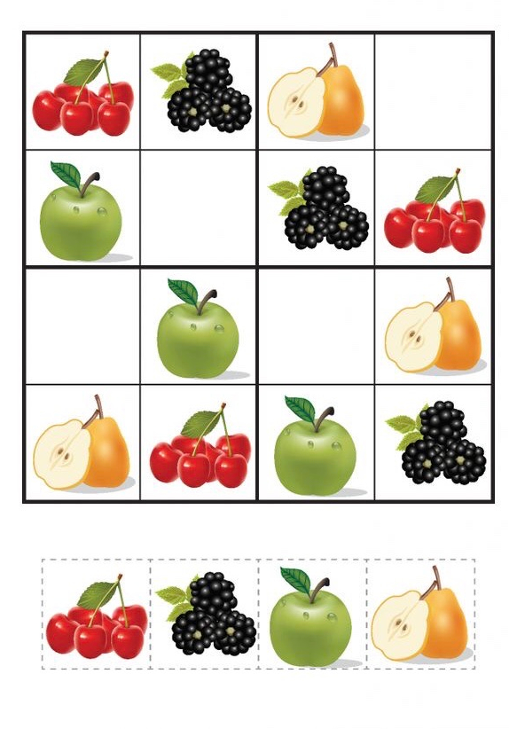

10. Dạng trò chơi: Xếp hình theo mẫu.

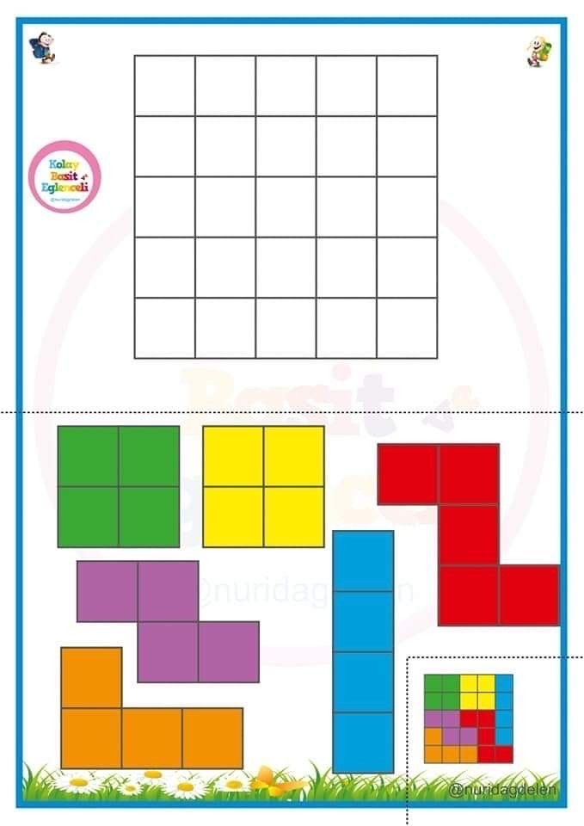 | 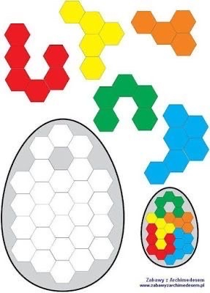

11. Dạng trò chơi: Số tương ứng.

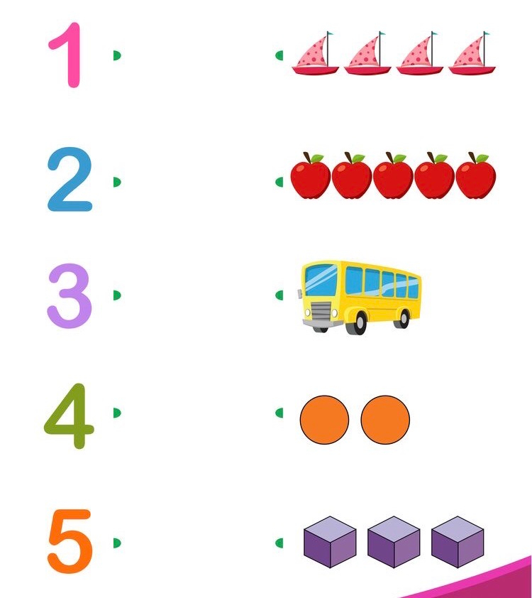
  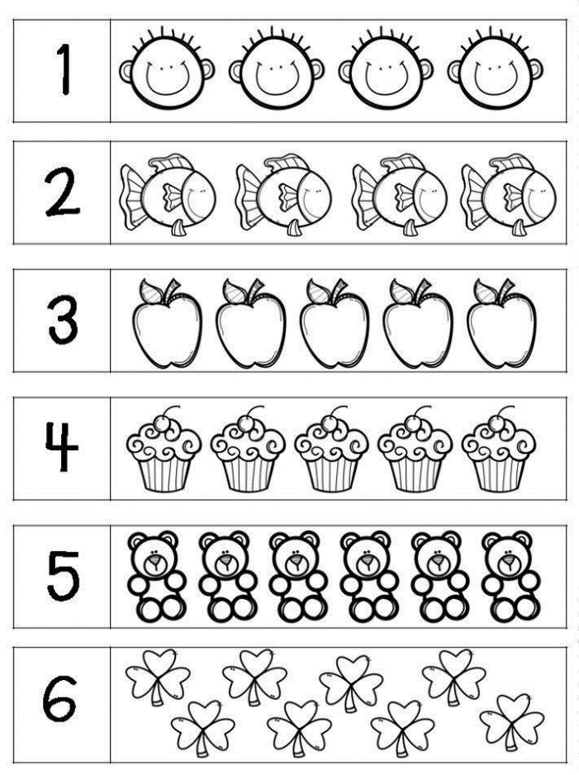
12. Dạng bài tập: Tô màu đối xứng.
 | 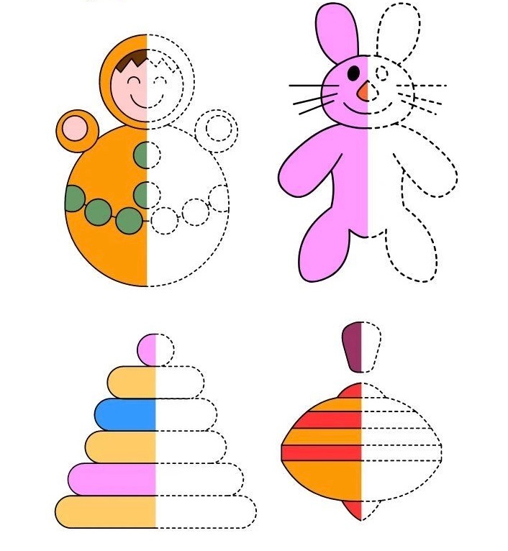

TÀI LIỆU THAM KHẢO

1. Chương trình chăm sóc giáo dục mẫu giáo và hướng dẫn thực hiện chương trình (4 - 5 tuổi) - Trần Thị Trọng, Hoàng Thị Sửu – Nhà xuất bản Giáo dục

( Tái bản lần thứ sáu).

2. Giáo dục học tập 1, 2, 3 - Đào Thanh Vân, Trịnh Dân, Nguyễn Thị Hòa – Nhà xuất bản Giáo dục.

3. Tâm lý học lứa tuổi mầm non - Ngô Công Hoàn.

4. Hướng dẫn tổ chức thực hiện chương trình giáo dục mầm non mẫu giáo nhỡ 4 - 5 tuổi. -TS. Trần Thị Ngọc Trâm, TS. Lê Thu Hương, PGS. TS. Lê Thị Ánh Tuyết (Đồng chủ biên), - Nhà xuất bản giáo dục Việt Nam.

5. Tài liệu tham khảo trên Internet.

6. Bộ sách: Sân chơi trí tuệ của chim Đa Đa (6 cuốn) - Nhà xuất bản Phụ nữ

7. Phát triển IQ toán học - Lê Đình Sản, Phạm Thị Ánh Tuyết - Nhà xuất bản Đại học Quốc gia xuất bản.

TRƯỜNG MẦM NON TRUNG MẦU

PHIẾU ĐIỀU TRA THỰC TRẠNG TRƯỚC KHI THỰC HIỆN GIẢI PHÁP

Sưu tầm, thiết kế các trò chơi nhằm kích thích tính tư duy cho trẻ tại trường mầm non Trung Mầu

(Dành cho CB-GV-NV -PHHS trường mầm non Trung Mầu)

Để góp phần nâng cao chất lượng nhà trường cùng với chất lượng chăm sóc - giáo dục trẻ tại trường mầm non Trung Mầu Xin anh (chị) vui lòng hợp tác, trao đổi về các vấn đề sau. Chúng tôi xin cam đoan chỉ sử dụng kết quả điều tra vào mục đích khoa học.

- Anh (chị) cho biết về môi trường và cơ sở vật chất của nhà trường bây giờ có đáp ứng được nhu cầu dạy và học cho các con không?

Đã đủ

Chưa đủ

2.Anh (chị) đã biết đến những giải pháp sưu tầm, thiết kế các trò chơi nhằm kích thích tính tư duy cho trẻ ?

Lập kế hoạch sưu tầm, thiết kế trò chơi cho trẻ

Sưu tầm, thiết kế các trò chơi

Lồng ghép vào các hoạt động

Phối hợp gia đình và nhà trường

3. Anh (chị) hãy cho biết có nên đưa các giải pháp sưu tầm, thiết kế các trò chơi nhằm kích thích tính tư duy cho trẻ tại trường hay không?

Có

Không

4. Theo anh (chị) lứa tuổi nào nên áp dụng sưu tầm, thiết kế các trò chơi nhằm kích thích tính tư duy cho trẻ vào giảng dạy?
Nhà trẻ + mẫu giáo
Mẫu giáo
5. Xin anh (chị) vui lòng cho biết một số thông tin về bản thân
Họ và tên: Nguyễn Thị Hà
Tuổi: 40
Nơi ở hiện nay: Thôn 3 – Trung Mầu – Gia Lâm – Hà Nội
Nơi công tác: Thôn 3 – Trung Mầu – Gia Lâm – Hà Nội

Xin chân thành cảm ơn những ý kiến chia sẻ của chị (anh)!

TRƯỜNG MẦM NON TRUNG MẦU

PHIẾU ĐIỀU TRA THỰC TRẠNG SAU KHI THỰC HIỆN GIẢI PHÁP
sưu tầm, thiết kế các trò chơi nhằm kích thích tính tư duy cho trẻ vào giảng dạy tại trường mầm non Trung Mầu
(Dành cho CB-GV-NV -PHHS trường mầm non Trung Mầu)

Để góp phần nâng cao chất lượng nhà trường cùng với chất lượng chăm sóc - giáo dục trẻ tại trường mầm non Trung Mầu. Xin anh (chị) vui lòng hợp tác, trao đổi về các vấn đề sau. Chúng tôi xin cam đoan chỉ sử dụng kết quả điều tra vào mục đích khoa học.

1.Anh (chị) hãy cho biết trường mầm non Trung Mầu đã làm tốt công tác “Sưu tầm, thiết kế các trò chơi nhằm kích thích tính tư duy cho trẻ ” hay không?

Có

Không

2. Anh (chị) nêu cảm nhận của mình khi con được học trong một môi trường phát triển tính tư duy?

Rất tốt

Chưa tốt

3. Sau khi con được học trong một môi trường phát triển tính tư duy, Anh (chị) hãy cho biết con có sự thay đổi như thế nào trong các hoạt động?

Trẻ yêu thích hoạt động, trí tưởng tượng phong phú hơn.

Trẻ chưa sáng tạo trong giờ học

Trẻ nhút nhát chưa hòa mình vào các hoạt động

4. Xin anh (chị) vui lòng cho biết một số thông tin về bản thân

Họ và tên: Hồ Thị Tâm

Tuổi: 39

Nơi ở hiện nay: Thôn 3 – Trung mầu – Gia Lâm – Hà Nội

Xin chân thành cảm ơn những ý kiến chia sẻ của anh (chị)!

TRƯỜNG MẦM NON TRUNG MẦU

BẢNG TỔNG HỢP PHIẾU ĐIỀU TRA TRƯỚC KHI THỰC HIỆN GIẢI PHÁP
Sưu tầm, thiết kế các trò chơi nhằm kích thích tính tư duy cho trẻ vào giảng dạy tại trường mầm non Trung Mầu

(Dành cho CB-GV-NV- PHHS trường mầm non Trung Mầu)

Tổng số phiếu điều tra phát ra: 66 phiếu
Số phiếu thu về: | 66 phiếu
Đối tượng khảo sát:
CB-GV-NV trong nhà trường : 36 phiếu
PHHS tại lớp: | : 30 phiếu
Nội dung câu hỏi |  | Câu trả lời | Số | Tỷ lệ %
Nội dung câu hỏi |  | Câu trả lời | lượng | Tỷ lệ %
1. Anh (chị)cho biết về môi trường và |  | Đã đủ | 66/66 | 100
cơ sở vật chất của nhà trường bây giờ |  | Đã đủ | 66/66 | 100
có đáp ứng được nhu cầu dạy và học
 |  | Chưa đủ | 0 | 0
cho các con không” |  | Chưa đủ | 0 | 0
2. Anh (chị)đã biết đến những |  | Lập kế hoạch sưu tầm, thiết kế trò chơi cho trẻ | 45/66 | 68
phương pháp giáo dục nào
 |  | Sưu tầm, thiết kế các trò chơi | 49/66 | 74
sau đây đã áp dụng vào quá trình |  | Sưu tầm, thiết kế các trò chơi | 49/66 | 74
chăm sóc giáo dục cho trẻ mầm non? |  | Lồng ghép vào các hoạt động | 36/66 | 56
 |  | Phối hợp gia đình và nhà trường | 30/66 | 45
3. Anh (chị) hãy cho biết có nên đưa |  | Không | 0 | 0
trò chơi kích thích tính tư duy vào |  | Không | 0 | 0
giảng dạy cho trẻ tại trường hay |  | Có | 47/66 | 71
không? |  | Có | 47/66 | 71
4. Theo anh (chị) lứa tuổi nào nên |  | Trẻ mẫu giáo | 53/66 | 80
áp dụng trò chơi kích thích tính tư duy vào giảng dạy? |  | Trẻ mẫu giáo | 53/66 | 80
 |  | Trẻ nhà trẻ + mẫu giáo | 44/66 | 67

TRƯỜNG MẦM NON TRUNG MẦU

BẢNG TỔNG HỢP PHIẾU ĐIỀU TRA SAU KHI THỰC HIỆN GIẢI PHÁP sưu tầm, thiết kế các trò chơi nhằm kích thích tính tư duy cho trẻ vào giảng dạy tại trường mầm non Trung Mầu
(Dành cho CB-GV-NV trường mầm non Trung Mầu)

Tổng số phiếu điều tra phát ra: 66 phiếu
Số phiếu thu về: |  |  |  |  | 66 phiếu
Đối tượng khảo sát:
CB-GV-NV trong nhà trường : 36 phiếu
PHHS tại lớp: |  |  |  |  | : 30 phiếu
Nội dung câu hỏi |  |  |  |  | Câu trả lời | Số lượng | Tỷ lệ %
1. Anh | (chị) | hãy cho biết |  |  | Có | 66/66 | 100
trường mầm non Trung Mầu |  |  |  |  | Có | 66/66 | 100
đã làm tốt công tác “sưu tầm, thiết kế các trò chơi nhằm kích thích tính tư duy cho trẻ” vào dạy học cho trẻ hay không?
 |  |  |  |  | Không | 0 | 0
2. Anh (chị)nêu cảm nhận |  |  |  |  | Chưa tốt | 0 | 0
của mình khi con được học các trò chơi kích thích tính tư duy? |  |  |  |  | Chưa tốt | 0 | 0
 |  |  |  |  | Rất tốt | 66/66 | 100
3. Sau | khi con |  | được học |  | Trẻ yêu thích hoạt động | 60/66 | 91
3. Sau |  |  |  |  | trí tưởng tượng phong | 60/66 | 91
Các trò chơi kích thích tính tư duy. |  |  |  |  | trí tưởng tượng phong
 |  |  |  |  | phú hơn.
 | Anh | (chị)hãy |  | cho | phú hơn.
biết con có sự thay đổi như |  |  |  |  | Trẻ nhút nhát chưa hòa | 1/66 | 1
 |  |  |  |  | mình vào các hoạt động |  | 1
thế nào trong các hoạt |  |  |  |  | mình vào các hoạt động
động? |  |  |  |  | Trẻ chưa sáng tạo | 2/66 | 3

